Plans de gestion des sites LIFE Elia

UG:UM232 - Circuit: 70.362: pylône 115 au 121
Nom complet de l'UG: BEVERCE/(BRONROME)/HEID-DE-GOREUX 70KV LI

Action LIFE: Lisière : 10 polygone(s) (1.74 ha)
Autres actions LIFE sous cette/ces portée(s): Lisière restaurée; Fauche; Mare; Verger

Commune(s): Aywaille

Triage(s) DNF concerné(s): Remouchamps (GEUZAINE Jean-Louis - GSM: 0477/670 295)

Cantonnement(s) DNF concerné(s):AYWAILLE (04/247 99 90)
Info actualisées sur Le portail environnement de Wallonie

Gestionnaire (+ Propriétaire):
ID | Gestionnaire | Propriétaires
PC_136 | DNF | Commune D Aywaille
PC_438 | DNF | Commune D Aywaille
PC_490 | DNF | Commune D Aywaille
PC_439 | DNF | Commune D Aywaille
PC_291 | DNF | Commune D Aywaille
PC_576 | DNF | Commune D Aywaille
PC_27 | DNF | Commune D Aywaille
PC_292 | DNF | Commune D Aywaille
PC_489 | DNF | Commune D Aywaille
PC_575 | DNF | Commune D Aywaille
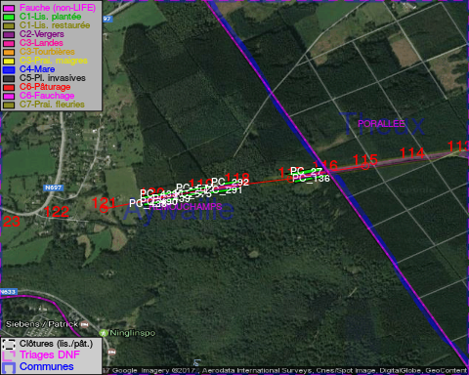

GESTION:

Objectif à long terme :

Lisière structurée stabilisée par sélection d'espèces arbustives

Détail par portée
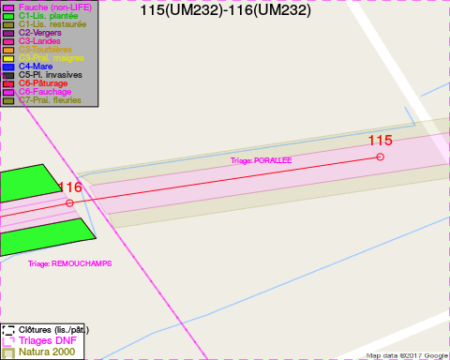
Adresse propriétaire:
- [PC_136] Commune D Aywaille: R De La Heid Aywaille
- [PC_438] Commune D Aywaille: R De La Heid Aywaille
- [PC_490] Commune D Aywaille: R De La Heid Aywaille
- [PC_439] Commune D Aywaille: R De La Heid Aywaille
- [PC_291] Commune D Aywaille: R De La Heid Aywaille
- [PC_576] Commune D Aywaille: R De La Heid Aywaille
- [PC_27] Commune D Aywaille: R De La Heid Aywaille
- [PC_292] Commune D Aywaille: R De La Heid Aywaille
- [PC_489] Commune D Aywaille: R De La Heid Aywaille
- [PC_575] Commune D Aywaille: R De La Heid Aywaille
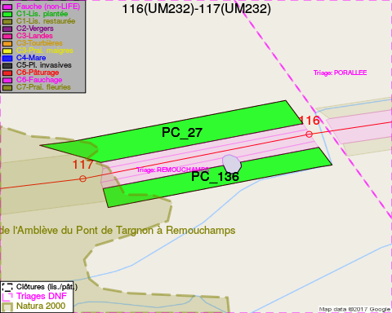
Adresse propriétaire:
- [PC_136] Commune D Aywaille: R De La Heid Aywaille
- [PC_438] Commune D Aywaille: R De La Heid Aywaille
- [PC_490] Commune D Aywaille: R De La Heid Aywaille
- [PC_439] Commune D Aywaille: R De La Heid Aywaille
- [PC_291] Commune D Aywaille: R De La Heid Aywaille
- [PC_576] Commune D Aywaille: R De La Heid Aywaille
- [PC_27] Commune D Aywaille: R De La Heid Aywaille
- [PC_292] Commune D Aywaille: R De La Heid Aywaille
- [PC_489] Commune D Aywaille: R De La Heid Aywaille
- [PC_575] Commune D Aywaille: R De La Heid Aywaille
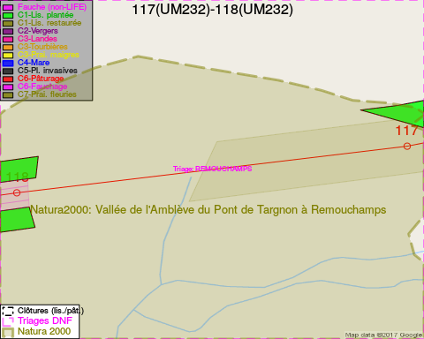
Adresse propriétaire:
- [PC_136] Commune D Aywaille: R De La Heid Aywaille
- [PC_438] Commune D Aywaille: R De La Heid Aywaille
- [PC_490] Commune D Aywaille: R De La Heid Aywaille
- [PC_439] Commune D Aywaille: R De La Heid Aywaille
- [PC_291] Commune D Aywaille: R De La Heid Aywaille
- [PC_576] Commune D Aywaille: R De La Heid Aywaille
- [PC_27] Commune D Aywaille: R De La Heid Aywaille
- [PC_292] Commune D Aywaille: R De La Heid Aywaille
- [PC_489] Commune D Aywaille: R De La Heid Aywaille
- [PC_575] Commune D Aywaille: R De La Heid Aywaille
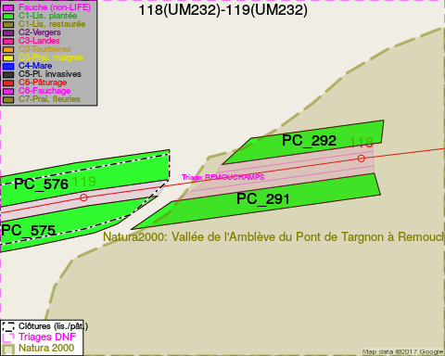
Adresse propriétaire:
- [PC_136] Commune D Aywaille: R De La Heid Aywaille
- [PC_438] Commune D Aywaille: R De La Heid Aywaille
- [PC_490] Commune D Aywaille: R De La Heid Aywaille
- [PC_439] Commune D Aywaille: R De La Heid Aywaille
- [PC_291] Commune D Aywaille: R De La Heid Aywaille
- [PC_576] Commune D Aywaille: R De La Heid Aywaille
- [PC_27] Commune D Aywaille: R De La Heid Aywaille
- [PC_292] Commune D Aywaille: R De La Heid Aywaille
- [PC_489] Commune D Aywaille: R De La Heid Aywaille
- [PC_575] Commune D Aywaille: R De La Heid Aywaille
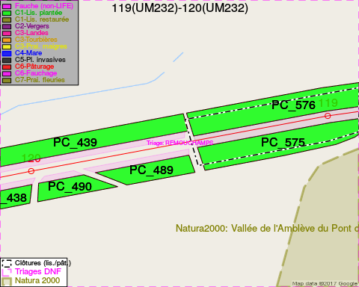
Adresse propriétaire:
- [PC_136] Commune D Aywaille: R De La Heid Aywaille
- [PC_438] Commune D Aywaille: R De La Heid Aywaille
- [PC_490] Commune D Aywaille: R De La Heid Aywaille
- [PC_439] Commune D Aywaille: R De La Heid Aywaille
- [PC_291] Commune D Aywaille: R De La Heid Aywaille
- [PC_576] Commune D Aywaille: R De La Heid Aywaille
- [PC_27] Commune D Aywaille: R De La Heid Aywaille
- [PC_292] Commune D Aywaille: R De La Heid Aywaille
- [PC_489] Commune D Aywaille: R De La Heid Aywaille
- [PC_575] Commune D Aywaille: R De La Heid Aywaille
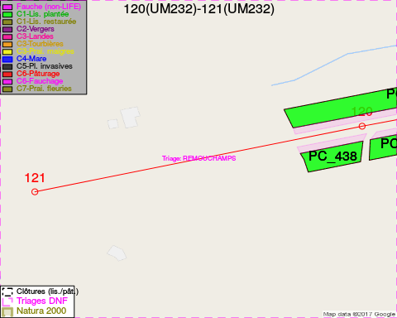
Adresse propriétaire:
- [PC_136] Commune D Aywaille: R De La Heid Aywaille
- [PC_438] Commune D Aywaille: R De La Heid Aywaille
- [PC_490] Commune D Aywaille: R De La Heid Aywaille
- [PC_439] Commune D Aywaille: R De La Heid Aywaille
- [PC_291] Commune D Aywaille: R De La Heid Aywaille
- [PC_576] Commune D Aywaille: R De La Heid Aywaille
- [PC_27] Commune D Aywaille: R De La Heid Aywaille
- [PC_292] Commune D Aywaille: R De La Heid Aywaille
- [PC_489] Commune D Aywaille: R De La Heid Aywaille
- [PC_575] Commune D Aywaille: R De La Heid Aywaille

Document réalisé le 07/02/2017

